1. SELECT isbn, nama_dealer, nama_pemilik, pemilik.id_pemilik, cabang_dealer.alamat

FROM cabang_dealer

JOIN pemilik ON cabang_dealer.id_pemilik = pemilik.id_pemilik

ORDER BY cabang_dealer.id_pemilik ASC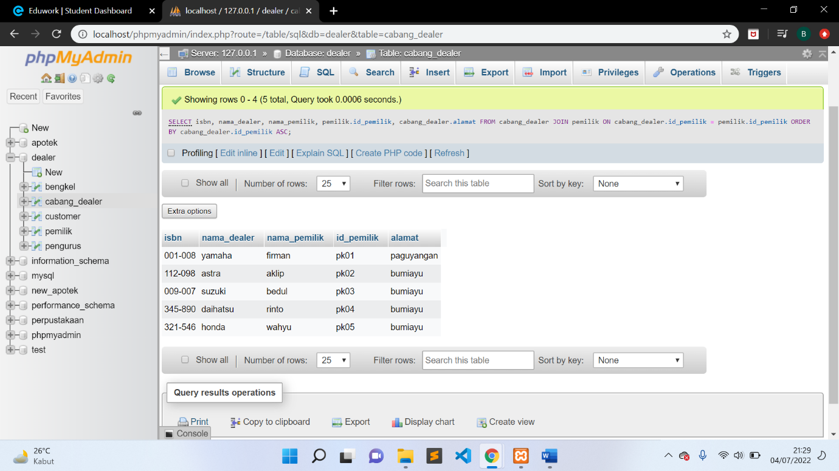

2. SELECT * FROM cabang_dealer

LEFT JOIN pemilik ON cabang_dealer.id_pemilik = pemilik.id_pemilik

ORDER BY cabang_dealer.id_pemilik ASC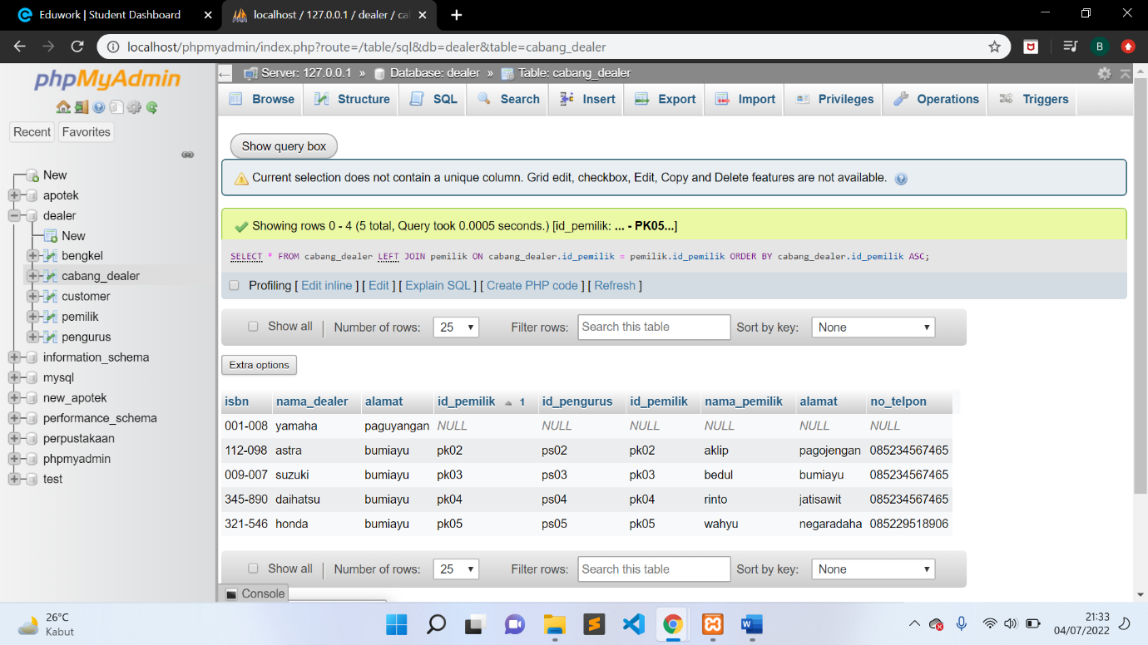

3. SELECT isbn, nama_dealer, cabang_dealer.alamat, nama_pemilik, pemilik.alamat, pemilik.no_telpon

FROM cabang_dealer

LEFT JOIN pemilik ON cabang_dealer.id_pemilik = pemilik.id_pemilik

ORDER BY cabang_dealer.id_pemilik ASC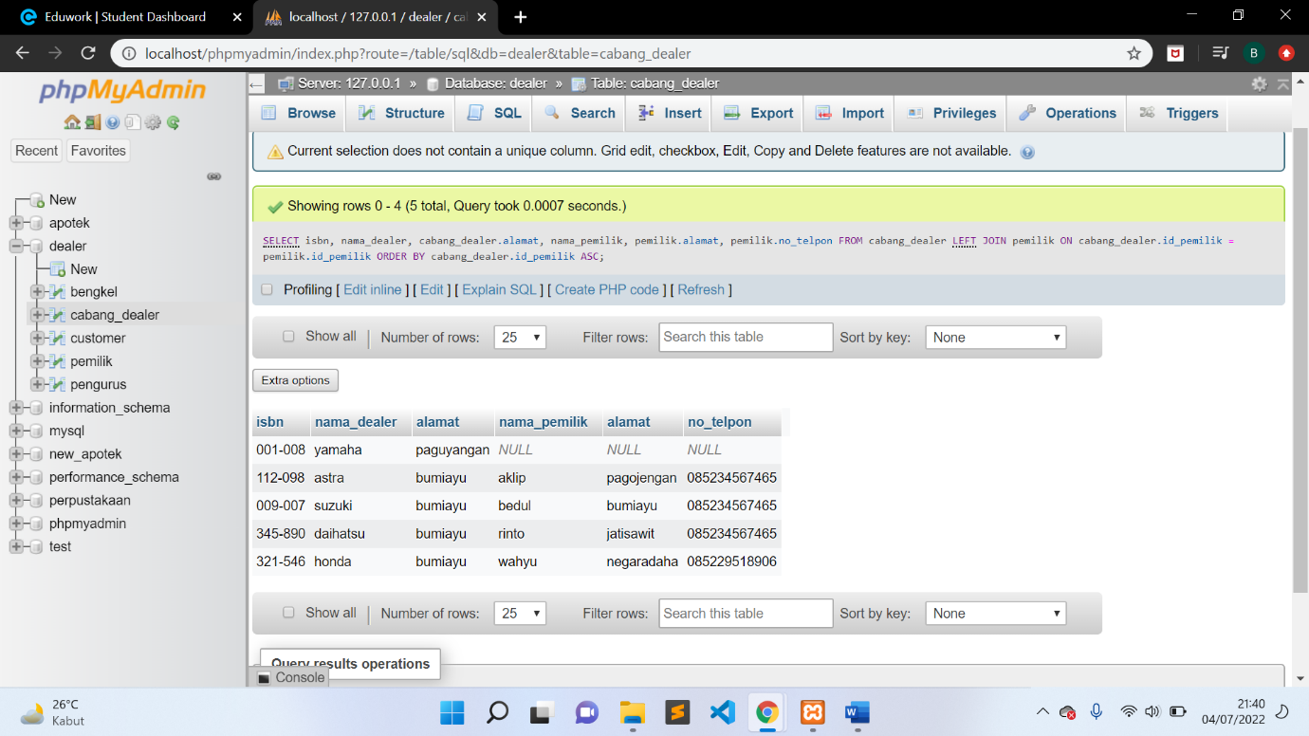

4. SELECT isbn, nama_dealer, cabang_dealer.alamat, nama_pemilik, pemilik.alamat, pemilik.no_telpon

FROM cabang_dealer

RIGHT JOIN pemilik ON cabang_dealer.id_pemilik = pemilik.id_pemilik

ORDER BY cabang_dealer.id_pemilik ASC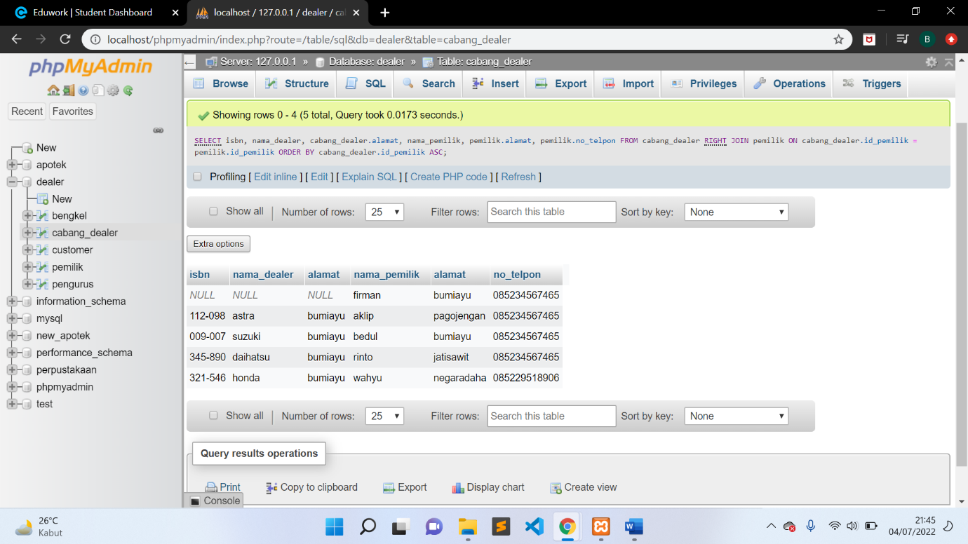

5. SELECT isbn, nama_dealer, cabang_dealer.id_pemilik, cabang_dealer.alamat

FROM cabang_dealer

JOIN pemilik ON cabang_dealer.id_pemilik = pemilik.id_pemilik

WHERE cabang_dealer.alamat LIKE '%bumiayu%'

ORDER BY cabang_dealer.id_pemilik ASC